1. Костюм специальный зимний (Тип Б)
ОКПД2/КТРУ 14.13.22.110
Характеристики товара, работы, услуги
Наименование характеристики | Значение характеристики | Единица измерения характеристики | Обоснование внесение дополнительных
Материал верха | Полотно мембранное с водоотталкивающей пропиткой
Цвет | Серо - черный камуфляж с зооморфным орнаментом
Состав слоев материала верха | Первый слой текстильный материал из химических волокон
Состав слоев материала верха | Второй слой – мембрана типа «Active»
Водоупорность материала верха (водного столба) | ≥6000 | Миллиметр (мм)
Состав костюма | Куртка
Состав костюма | Брюки
Куртка прямого силуэта на утепленной притачной подкладке, с центральной бортовой застёжкой на молнию, с внутренней ветрозащитной планкой с перегибом на лицо. Подбородочная часть планки из флиса | Да
Перед с притачной кокеткой, с верхними и боковыми прорезными карманами, застегивающимися на молнию | Да
Рукава втачные двухшовные с притачными манжетами на эластичной ленте и патами (липучками) по низу, для регулировки ширины | Да
На рукавах накладные карманы с клапанами, застегивающимися на текстильные застежки | Да
На кармане левого рукава настрочена вырубленная петельная сторона текстильной застежки размером 70 х 85 мм с закругленными верхними углами, крючковая часть текстильной застежки прилагается в комплекте | Да
На плечевых участках – усилительные накладки | Да
По линии плеча расположены погоны с фальш-погонами, застегивающиеся на текстильную застежку | Да
Капюшон по лицевому вырезу регулируется эластичным шнуром и фиксаторами | Да
По низу куртки – кулиска с эластичным шнуром с фиксаторами в боковых участках | Да
На левой части подкладки куртки расположен карман на молнии | Да
Для крепления шевронов на кокетке правой полочки настрочена петельная часть текстильной застежки размером 100 х 25 мм. Крючковая часть текстильной застежки прилагается в комплекте | Да
Для крепления нагрудного жетона на левой стороне переда установлены 2, 3, 4 люверса | Да
Для крепления регистратора на кокетке левой полочки настрочена шлевка и хлястики с текстильной застежкой | Да
На спинке настрочена текстильная застежка для крепления шевронов размером 300 х 80 мм. Крючковая часть текстильной застежки с нашивкой с надписью “РЫБООХРАНА” прилагается в комплекте | Да
Съемная подстежка пристегивается к куртке на тесьму-молнию по краям бортов и горловине, а также на петли из эластичного шнура по шву притачивания трикотажных манжет. Съемная подстежка выполнена из двухстороннего стеганого полотна | Да
На внутренней левой стороне съемной подстежки настрочен накладной карман с застежкой-молнией, на правой стороне накладной карман на текстильной застежке, карманы из основной ткани | Да
Низ подстежки стянут латексной эластичной лентой. Спереди подстежка застегивается на три кнопки | Да
Брюки на утепленной подкладке с притачным широким поясом, собранным в области боковых швов эластичной лентой. Пояс застегивается на две петли и пуговицы, гульфик с застежкой-молнией | Да
Пояс брюк с пятью узкими и двумя широкими шлевками под ремень | Да
По верхнему краю широких шлевок, расположенных у боковых швов, закреплены рамки для пристегивания бретелей | Да
Передние верхние половинки брюк с прорезными карманами, застегивающимися на молнию | Да
Нижние части передних половинок с усилительными накладками в области колен. Усилительные накладки с четырьмя вытачками | Да
Задние половинки брюк с вытачками | Да
На правой задней половинке расположен прорезной карман на молнии | Да
Бретели брюк застегиваются на текстильную застежку | Да
Низ боковых швов обработаны молнией с пуфтой | Да
Подкладка брюк соединена с одним слоем утеплителя | Да
Поверхностная плотность материала верха на м² | ≥ 130 и ≤ 170 | Грамм (г)
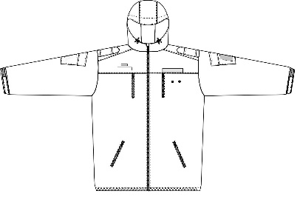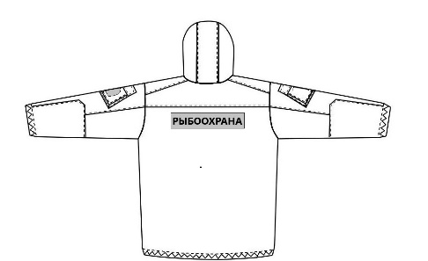
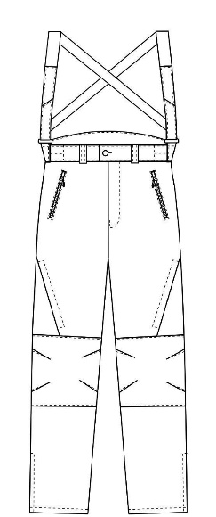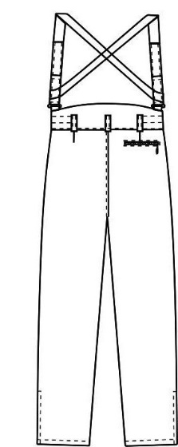

Количество (объем работы, услуги) / Единица измерения
137 + 12

2. Костюм ветровлагозащитный
ОКПД2/КТРУ 14.13.22.120
Характеристики товара, работы, услуги
Наименование характеристики | Значение характеристики | Единица измерения характеристики | Обоснование внесение дополнительных
Материал верха | Полотно мембранное с водоотталкивающей пропиткой
Цвет | Серо - черный камуфляж с зооморфным орнаментом
Состав слоев материала верха | Первый слой - текстильный материал их химических волокон типа «Softshell»
Состав слоев материала верха | Второй слой – мембрана типа «Extreme»
Состав слоев материала верха | Третий слой – текстильный материал
Водоупорность материала верха (водного столба) | ≥10000 | Миллиметр (мм)
Состав костюма | Куртка
Состав костюма | Брюки
Куртка с капюшоном, прямого покроя с центральной бортовой застежкой на тесьму-молнию, с верхним внутренним ветрозащитным клапаном | Да
Перед с кокеткой, переходящей на спинку, с прорезными верхними и боковыми карманами, застегивающимися на тесьму-молнию | Да
Для крепления нашивок на кокетке c правой стороны настрочена петельная часть текстильной застежки размером 100 х 25 мм, крючковая часть текстильной застежки в комплекте | Да
На центральной части спинки по низу расположены карманы, застегивающиеся на тесьму-молнию, с внутренней части куртки, закрытые сеткой | Да
Для крепления нагрудного жетона на левом кармане переда, установлены 2,3,4 люверса, с внутренней стороны настрочен дополнительный слой мембранного полотна | Да
Для крепления регистратора на левой кокетке настрочена шлевка и хлястики с текстильной застежкой | Да
На спинке настрочена петельная часть текстильной застежки для крепления нашивки размером 300 х 80 мм. Крючковая часть текстильной застежки с нашивкой с надписью “РЫБООХРАНА” прилагается в комплекте | Да
На рукавах расположены прорезные карманы с застежкой на тесьму-молнию | Да
На левый рукав настрачивается вырубленная петельная сторона текстильной застежки размером 70 х 85 мм с закругленными верхними углами, крючковая часть текстильной застежки прилагается в комплекте | Да
Объем по низу рукавов регулируется участками с эластичной лентой и патами | Да
Объем по низу рукавов регулируется участками с эластичной лентой и патами. В области пройм куртки втачана тесьма-молния, переходящая на деталь рукава, для воздухообмена, закрытая с внутренней стороны сеткой | Да
По линии плеча расположены погоны с фальш-погонами, застегивающиеся на кнопку | Да
Капюшон съемный на тесьму-молнию | Да
Капюшон состоит из трех частей, регулируется по лицевому вырезу с помощью шнура и фиксаторов | Да
На средней части капюшона (в области затылка) расположена кулиса с эластичным шнуром и фиксатором для регулировки объема капюшона | Да
Низ куртки оформлен с удлинением по спинке | Да
По низу куртки кулиса с эластичным шнуром и фиксаторами для регулировки ширины | Да
Брюки с цельнокроеным поясом, застёгивающиеся на две пуговицы, с семью шлевками | Да
Спереди 2 широкие шлевки с петлями - для полуколец, 5 шлевок на задних половинках | Да
Застежка брюк | Тесьма-молния
Передние половинки брюк с боковыми карманами, малыми прорезными карманами с листочкой | Да
На боковых участках расположены накладные фигурные карманы, застегивающиеся на тесьму-молния | Да
В области колена настрочены усилительные накладки, застегивающиеся на текстильную застежку, для пенопропиленовых вкладышей | Да
По низу боковых швов тесьма-молния с пуфтой | Да
Задние половинки брюк с усилительными накладками в области шва сидения, с прорезными карманами, застегивающимися на тесьму-молния | Да
Поверхностная плотность материала верха на м² | ≥ 310 и ≤ 320 | Грамм (г)
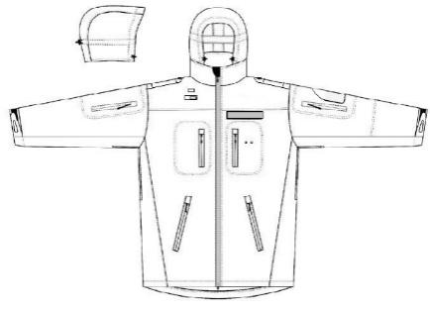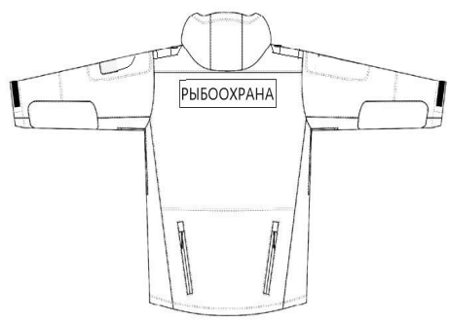

Количество (объем работы, услуги) / Единица измерения
137/ Комплект (компл)

Размеры
Костюм зимний/
ветровлагозащитный
рост/размер | Размеры в лекалах | Всего
46/164 | 44-46/158-164 | 1
46/170 | 44-46/170-176 | 2
48/164 | 48-50/158-164 | 1
48/170 | 48-50/170-176 | 2
48/176 | 48-50/170-176 | 4
50/164 | 48-50/158-164 | 1
50/170 | 48-50/170-176 | 2
50/176 | 48-50/170-176 | 2
50/182 | 48-50/182-188 | 2
52/170 | 52-54/170-176 | 3
52/176 | 52-54/170-176 | 7
52/182 | 24-54/182-188 | 3
52/188 | 24-54/182-188 | 1
52/194 | 52-54/194-200 | 1
54/170 | 52-54/170-176 | 3
54/176 | 52-54/170-176 | 15
54/182 | 24-54/182-188 | 12
54/188 | 24-54/182-188 | 5
54/194 | 52-54/194-200 | 1
56/170 | 56-58/170-176 | 1
56/176 | 56-58/170-176 | 7
56/182 | 56-58/182-188 | 8
56/188 | 56-58/182-188 | 6
58/164 | 56-58/158-164 | 1
58/170 | 56-58/170-176 | 1
58/176 | 56-58/170-176 | 4
58/182 | 56-58/182-188 | 6
58/188 | 56-58/182-188 | 3
58/194 | 56-58/194-200 | 1
60/176 | 60-62/170-176 | 5
60/182 | 60-62/182-188 | 4
60/188 | 60-62/182-188 | 3
60/194 | 60-62/194-200 | 1
60/200 | 60-62/194-200 | 1
62/176 | 60-62/170-176 | 2
62/182 | 60-62/182-188 | 4
62/188 | 60-62/182-188 | 2
64/176 | 64-66/170-176 | 2
64/188 | 64-66/182-188 | 2
64/206 | 64-66/206-212 | 1
66/182 | 64-66/182-188 | 1
66/188 | 64-66/182-188 | 2
70/176 | 68-70/170-176 | 1
ИТОГО |  | 137

